空冷岛真空管道横向补偿器
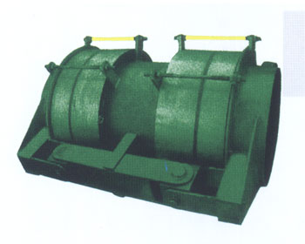
空冷岛真空管道横向补偿器由接管，两组补偿器，铰链以及十字销轴等零件构成，十字销轴横铰链组成可自由转动的位杆，它能承受内压推力，吸收管系单平面内的横向位移。
型号：HBJHBQ
位移方向：横向（单平面）
工作压力：真空-1.6MPa
公称通径：DN100-DN6000

江苏宏博机械制造有限公司

总部地址:江苏海安南莫工业园区
董事长：韩青云 13906278039
生产科：赵 巍 13962782598

总部电话:0513-88475696 88473588
总部传真：0513-88473988

分部电话:0513-88482413 88482449
分部传真：0513-88485068

公司网址:http://www.hongbojs.com/
E-mail:zdly@zdly.com hb@hongbojs.com

